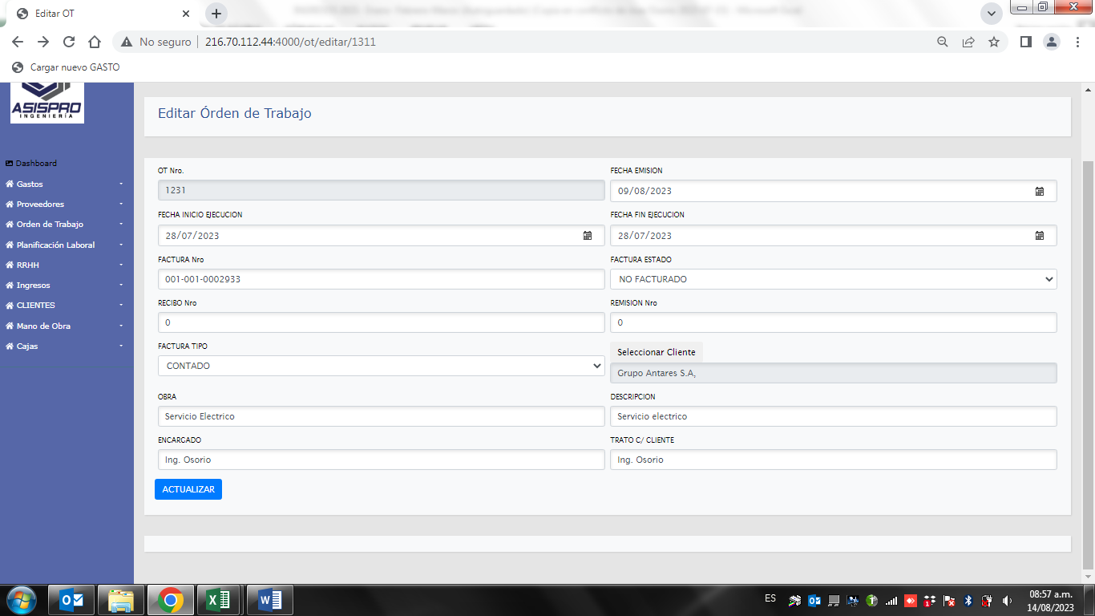

**Orden de Trabajo**

1. Habilitar poder cargar los sgtes datos:
   1. Fecha fin de Ejecución
   2. Factura Nro.
   3. Factura estado: ( agregar la opción facturado)

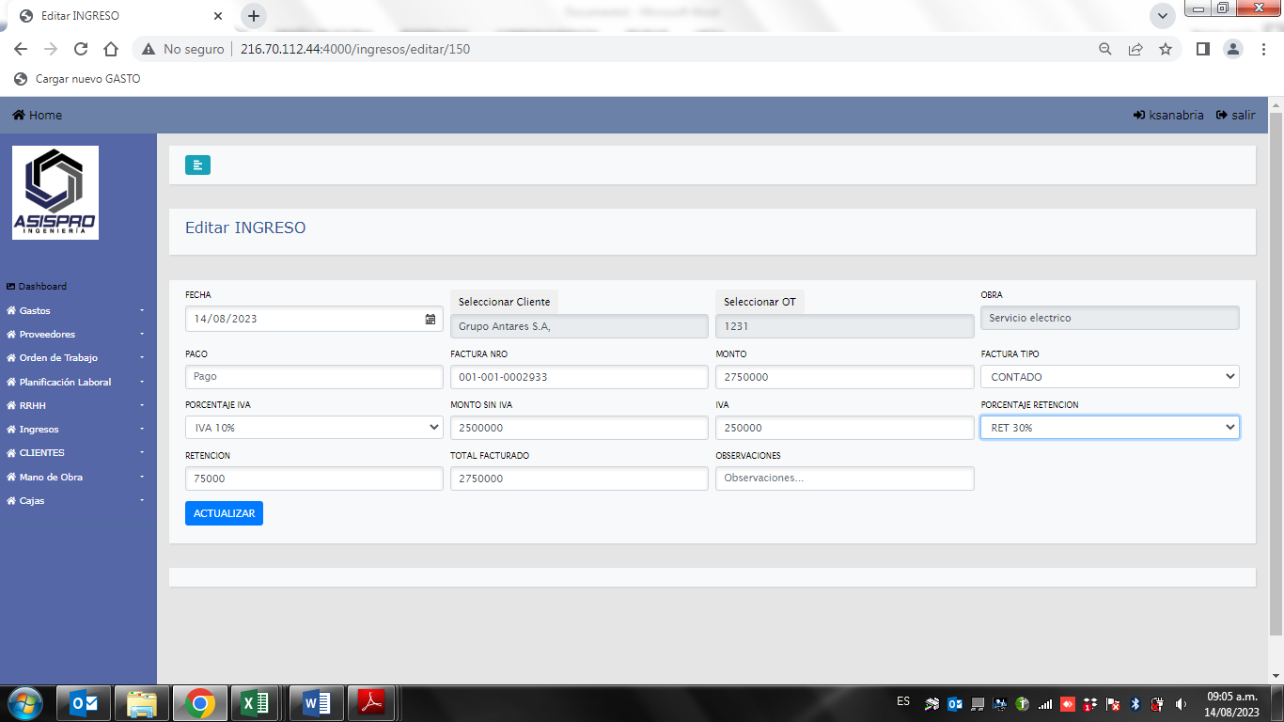

**Ingresos**

1. **Eliminar la fila :** 
   1. Porcentaje retención
   2. Retención
   3. Pago
2. **Agregar un cuadro de carga con los sgtes ítems**
   1. Fecha de emisión
   2. Cliente
   3. Comprobante Nro.
   4. Comprobante Nro.( según Facturado, colocar la opción asignar e ir directo a Ingresos)
   5. Retención
   6. Porcentaje (30% , 70%) El cálculo de la retención seria por el IVA. Ejemplo: 2.750.000 / 11: 250.000 x 0,3: 75.000